Tạo form đăng ký
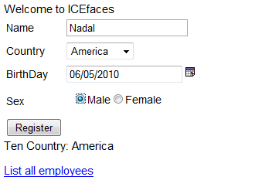
Khi chọn đăng ký
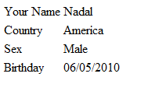
Khi chọn List all employees hiển thị toàn bộ Employee đã đăng ký.
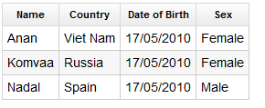
Yêu cầu:
- Các chức năng đăng ký, hiển thị phải dùng webservice và truy cập csdl
- Sử dụng Icefaces hoặc PrimeFaces
- Sử dụng facelets
- Thực hiện validate dữ liệu: tên bắt buộc, ngày không lớn hơn ngày hiện tại
- Sử dụng Hibernate(2 điểm)
- Sử dụng Unit test 2 điểm

